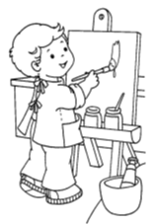HA20
Pop Art

Un mouvement artistique :

le Pop art

Andy Warhol, un artiste :
Peintre représentant le mouvement Pop’art. Les couleurs utilisées sont souvent vives et décalées par rapport à la réalité. Il produit souvent son œuvre d’art en série.
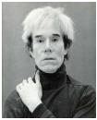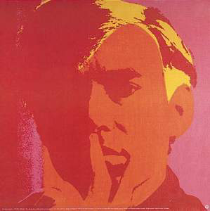

Son œuvre étudiée :

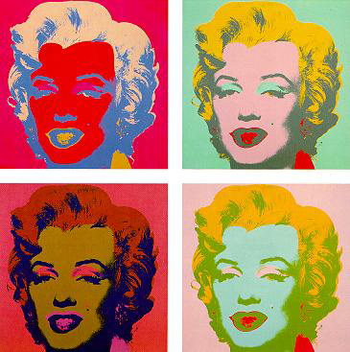 Portrait de Marilym Monroe

Après 1962 (décès de Marilyn)

Les œuvres de comparaison étudiées, le portrait :
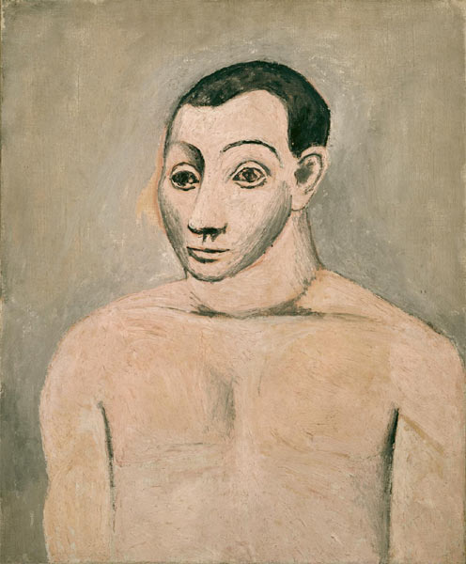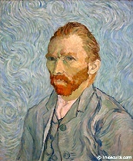
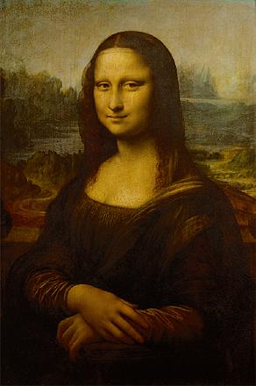

Picasso : Autoportrait 1906
Van Gogh : Autoportrait 1889
Léonard de Vinci : Mona Lisa,
La Joconde 1503-1506

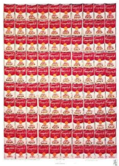

D’autres œuvres :
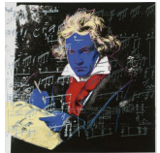

Beethoven Blue Face 1987
100 Campbell’soup
Cans 1962

